PAP 29. Jänner 2012 – Testung Userlevel

- Impressum: leer
- E-Paper view- Vollbildmodus: nur zwei Zoom-Stufen
- E-Paper view- Tooltips-Darstellung nicht optimal:


- Generell Tooltips-Darstellung nicht optimal
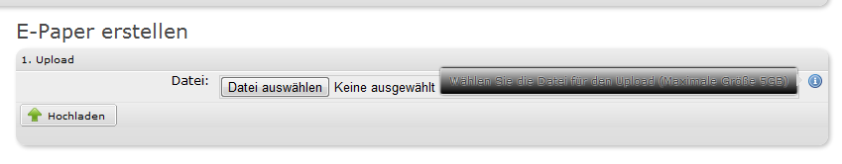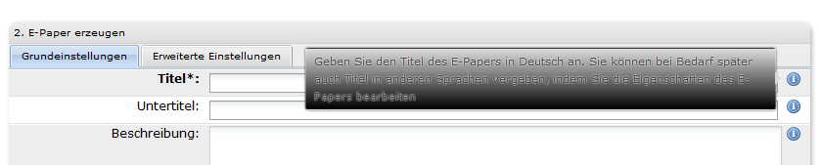
- Zurück-Button funktioniert nicht
- Im Vollbildmodus: Klick auf nächste Seite (schwarzer Balken) und sofort auf Button „Vorige Seite“: nun switcht pap zwischen diesen Seiten hin und her wenn man auf seitenrand mit der Maus fährt
- Aktivierung Benutzerkonto: Registrierungsmail enthält Beistrichfehler und ein „sie“ statt „Sie“; Anrede sollte passen (Herr, Frau, etc), da im Formular schon eingegeben
- „Mein Konto“: Hauptseite leer; Abrechnungen leer
- „Statistiken“: leer
- Hauptseite – Klick auf anderen Benutzernamen: leer
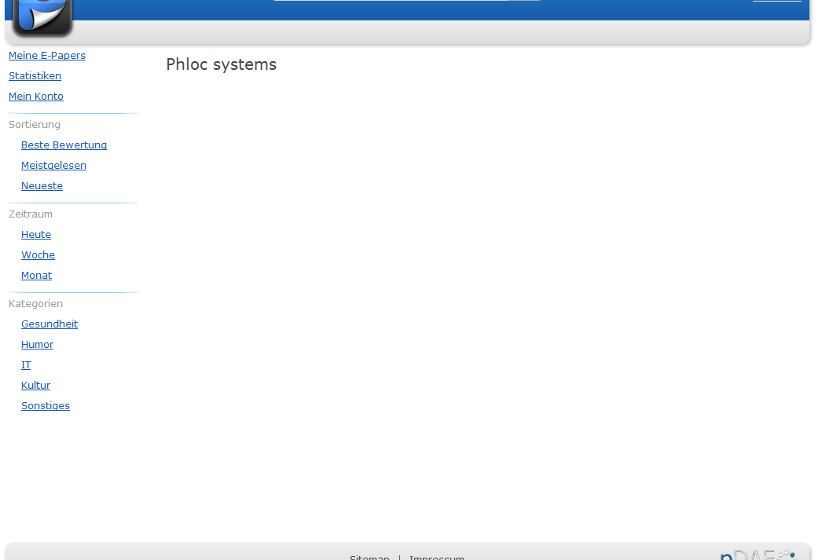
- Es ist möglich andere Dateiformate hochzuladen:
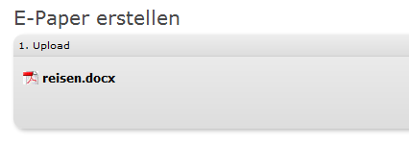
Erstellen funktioniert nicht – man erhält aber Erfolgsmeldung; E-Paper aber nicht zu finden
Verarbeitungsstatus von 100 % bleibt erhalten – auch nach Tomcat-Neustart – check mit Philip…
- Anmelden – Neue Session – Anmelden – Benutzername nicht bekannt (weil kein Logout)
Fehlermeldung sollte darauf angepasst sein, da derzeitige Fehlermeldung lautet: „Benutzername oder Passwort fehlerhaft!“
- Erstellen von E-Paper - bei einer Größe von 4 MB dauert es sehr lange!!!
- E-Paper-View-Vollbildmodus: Ein Feld „Springe zu Seite“ wäre nett
- E-Paper-View-Vollbildmodus: Suche-Feld wäre nett
- HTML 5 – Viewer im FF geht net!
- IE 9 – Darstellung lückenhaft
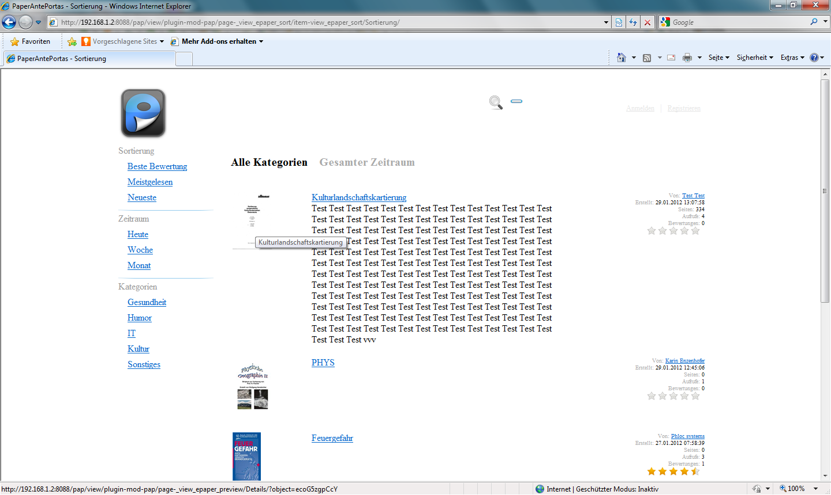
- Keine Möglichkeit das pdf aus Viewer downzuloaden (kann es aber unter Einstellungen erlauben)
- Tooltips unter – E-Paper erzeugen – Erweiterte Einstellungen: checken – viele lauten auf „de“
- Bearbeiten eines E-Papers – es werden die Daten des davor angezeigten E-Papers dargestellt und auch gespeichert!
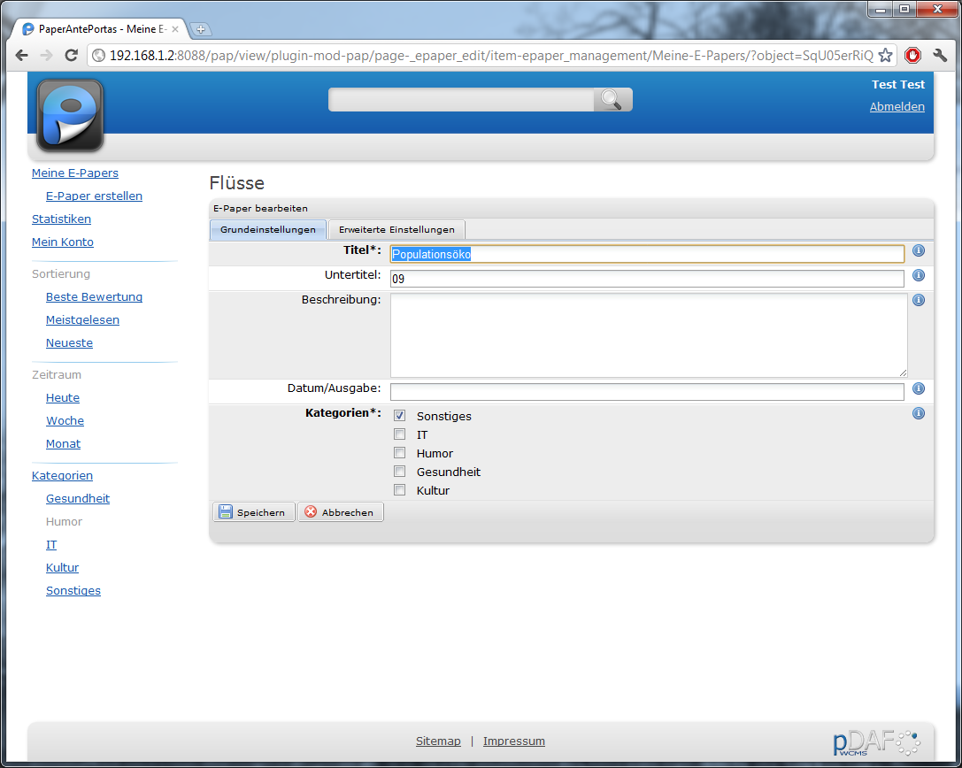
deshalb auch Probleme mit Gültigkeitsdauer – da diese von anderen E-Papers „Übernommen“ werden
- E-Paper Erzeugung – keine Angabe von Gültigkeitsdauer – Bearbeiten - Eingabe von Gültigkeitsdauer, die schon abgelaufen ist – danach wird E-Paper ganz normal angezeigt und ist online
- Gültigkeitsdauer abgelaufen – trotzdem ist Feld „Online“ auf Ja
- Folgendes nicht reproduzierbar (bei Test von Gültigkeitsdauer aufgetreten; bei Versuch diesen Fehler nochmal zu reproduzieren, nicht aufgetreten)
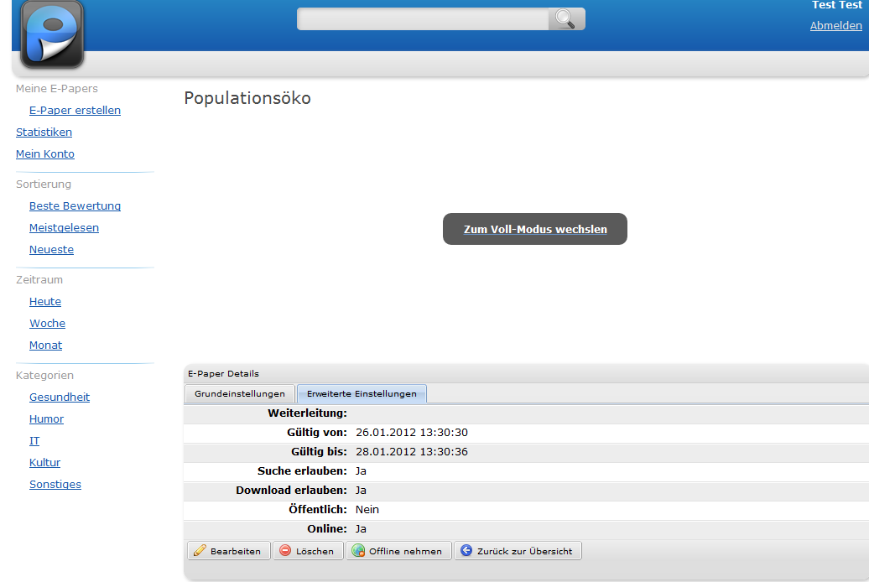
- Allgemein Gültigkeitsdauer: Problem
- Zwei E-Papers (unterschiedliche Namen) vorhanden – bei einem Weiterleitung angegeben:
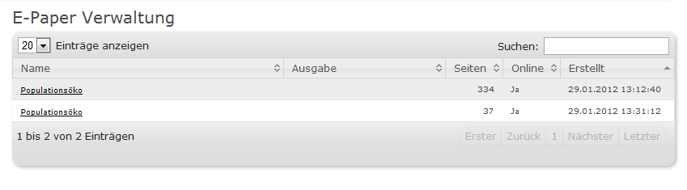Weiterleitung funktioniert an sich, jedoch Name des „alten“ E-Papers überschrieben – auch Ansicht funktioniert danach nicht mehr
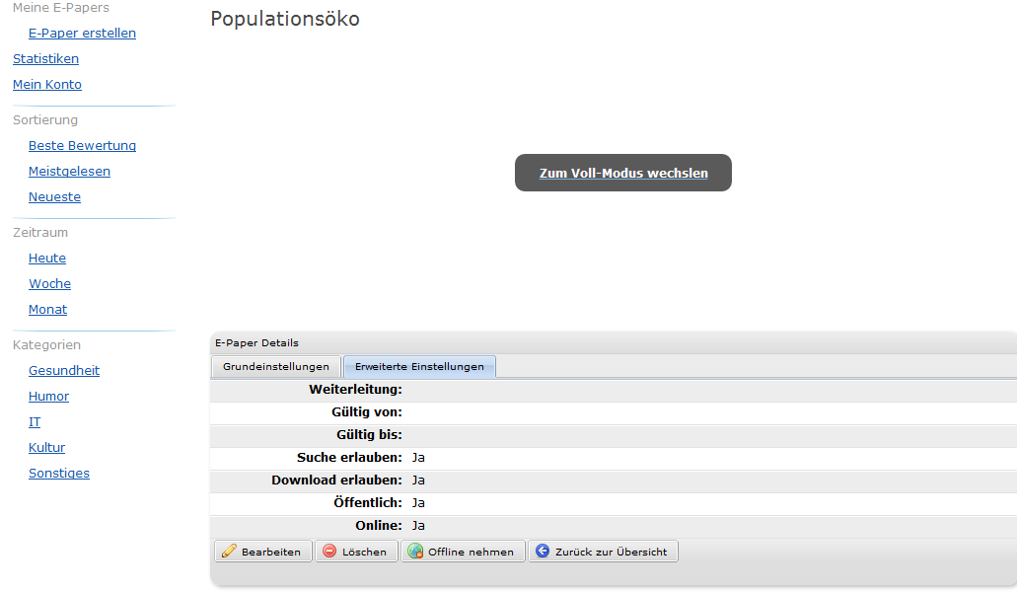
- Weiterleitung von einem E-Paper auf ein anderes – Weiterleitung aufheben – Name des E-Papers noch immer auf das Weitergeleitete

